DIAGRAMA DE PROCESO GENERAL DE LA MADERA (MANTELLOD)
BODEGA MATERIA PRIMA | BODEGA SECADO | BODEGA  TALLER | BODEGA GENERAL | BODEGA PRODUCTO TERMINADO
Proceso recepción Madera en Tuco  Proceso aserrado  Proceso recepción Madera aserrada | Proceso secado | Proceso alzado  Proceso resaneo  Proceso plantilla  Proceso sierra  Proceso cepillo  Proceso pendulado | 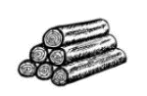  Stock General | 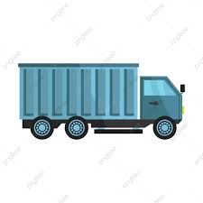  Proceso despacho  Proceso encolado  Proceso ensunchado

